"""
python基础
1. 运行方式
交互式/文件式
2. 运行过程:
源代码 -- 编译 --> 字节码 -- 解释 --> 机器码
第一次 pyc
导入模块
主模块存放少量代码(不编译)
3. python 快捷键(百度搜索)
4. python内存管理器

引用计数:每个对象存储被引用的次数,如果数量为0,则销毁.
a = 对象()
b = a
缺点:不能解决循环引用的问题,意味着浪费内存.
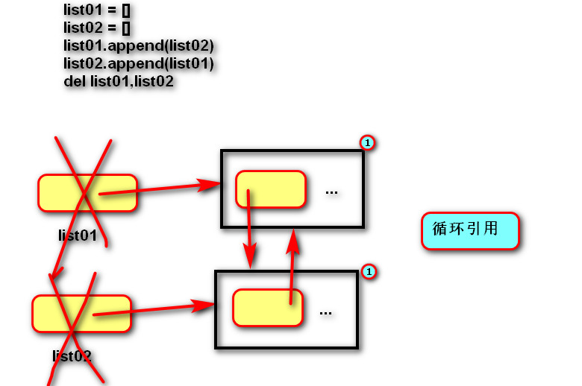
标记清除:在内存容量不够时,从栈中开始扫描内存,标记可以访问到的对象.
销毁没有标记的对象.
缺点:扫描内存耗时
分代回收:根据回收频次将内存分为多个区域(代),避免标记清除时扫描范围过大.
内存优化:
尽少产生垃圾,对象池(整数/字符串..),手动回收(慎重),
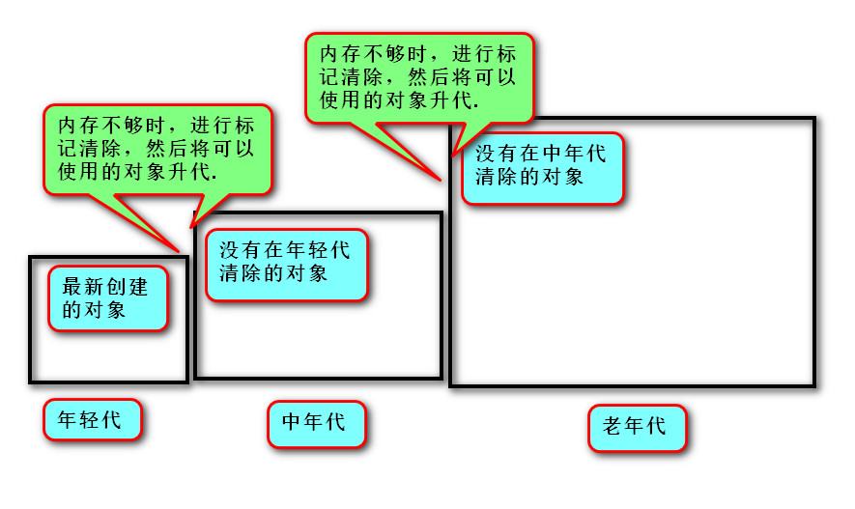
5. 容器
种类:字符串/列表(预留空间)元组(按需分配)/字典(单个元素读写速度快)/集合(去重复/数学运算)
内存图
相互转换:join+split/list()/tuple()/dict([(k,v),(k,v)])/set()
通用操作:+ * 比较 in 索引/切片
获取所有元素
6. 函数
设计:单一
参数:
实参
位置(1,2,3)
序列实参(*(1,2,3))
关键字(a=1,b=2)
(**{"a":1,"b":2})
形参
默认(a,b=0)
位置(a,b)
星号元组形参(*args)
关键字(*args,a) (*,a,b)
双星号字典形参(**kwargs)
万能参数(*args,**kwargs)
"""
# 4. python内存管理器
list01 = []
list02 = []
list01.append(list02)
list02.append(list01)
del list01, list02 # 循环引用
# 5. 容器
list03 = ["a", "b", "c"]
# a--b--c
# list --> str
print("--".join(list03))
# str --> list
print("a--b--c".split("--"))
list01 = [1, 2]
print(id(list01))
list01 += [3]
print(id(list01)) # 列表+=后,与之前是同一个对象 [可变]
tuple01 = (1, 2)
print(id(tuple01))
tuple01 += (3,)
print(id(tuple01)) # 元组+=后,创建新对象 [不可变]
dict01 = {"a": 1}
# dict01 += {"b":2}
# dict01.update({"b":2})# 字典累加前与后,是同一个对象 [可变]
# ** 将字典中的元素进行拆分
dict02 = {**dict01, **{"b": 2}} # 字典合并前与后,是新对象
print(dict02)
# *用于合并多余的元素
a, *b = 1, 2, 3, 4, 5
print(a, b)
# 索引(定位单个)
# 切片(定位多个)
list01 = [1, 2, 3, 4, 5]
# -- 读取(创建新列表 浅拷贝)
list02 = list01[1:4]
# 切片 = 可迭代对象
# 遍历可迭代对象,将每个元素存入切片位置
list01[1:4:2] = "ab"
print(list01)
for item in list01:
print(item)
# for item in list01[::-1]:
# print(item)
# 0 1 2 3 4
for i in range(len(list01) - 1, -1, -1):
print(list01[i])
# 参数
# 将函数存入方法取时,创建默认参数对象(空列表)
# 只要实参不提供数据,则使用默认的同一个对象.
# 结论:默认参数不要使用可变对象
def fun01(target=[]):
for i in range(3):
target.append(i)
print(target)
# list01 = ["a"]
fun01() # [0, 1, 2]
# fun01(list01)# ['a', 0, 1, 2]
fun01() # [0, 1, 2, 0, 1, 2] 默认参数只要不传入数据,都会使用加载模块时创建的对象.
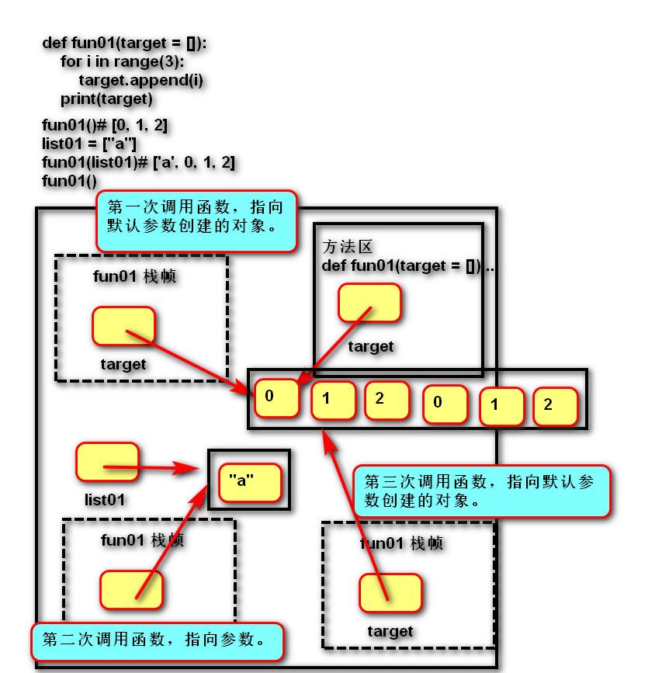
"""
17:15
面向对象
概述
面向过程:干 关心步骤(过程)
面向对象:找 关心谁(对象)?干嘛
经典案例:购物车code/day09/day08_exercise/shopping
购物车code/day15/shopping_oo
三大特征
封装:分
具体影响效果(负责处理具体功能)
技能释放器(负责根据需求创建具体影响效果)
继承:隔
影响效果(隔离释放器与具体效果的变化)
多态:执
具体影响效果重写影响效果
根据需求创建具体影响效果对象
六大原则
开闭:增加新效果,不影响其他代码.
单一:每个功能都只负责一个变化点
依赖倒置:释放器调用影响效果(父),不调用具体影响效果(子)
组合复用:释放器存储影响效果变量
里氏替换:...
迪米特:谁都不影响谁
经典案例:技能系统code/day14/day13_exercise/exercise01
关系
泛化(继承)
组合(变量)
技能系统code / day14 / day13_exercise / exercise01
class 影响效果
...
class 消耗法力(影响效果)
...
class ...(影响效果)
...
class 技能释放器
准备技能()
读取配置文件,根据技能名称,获取影响效果名称
创建具体影响效果对象eval("....")
生成技能()
调用影响效果,执行具体影响效果.
变量 = 技能释放器("降龙十八掌")
变量.生成技能()
"""
class Student:
def __init__(self, name=""):
self.name = name
s01 = Student("老大")
list01 = [
s01,
Student("老二"),
Student("老三"),
]
def fun01(list_target):
# 修改列表第一个元素
list_target[0] = Student("大哥")
# 修改列表第二个元素指向的对象
list_target[1].name = "二哥"
# 修改栈帧中的局部变量
list_target = Student("三弟")
fun01(list01)
print(s01.name) # "老大"
print(list01[0].name) # 大哥
print(list01[1].name) # 二哥
print(list01[2].name) # 老三
"""
python高级
1. 模块和包
导包的路径从项目根目录开始计算.
是否成功导入?取决于导包的路径与sys.path中的路径拼接后是否可以正确定位模块.
2. 异常处理
异常现象:报错后返回给调用者,不会向下执行.
处理目的:让异常变为正常(自上而下向后执行)
3. 迭代
class 可迭代对象:
def __iter__(self):
return 迭代器()
class 迭代器:
def __next__(self):
if 没有元素了:
raise StopIteration
return 数据
iterator = 可迭代对象.__iter__()
iter(可迭代对象)
while True:
try:
item = iterator.__next__()
except StopIteration:
break
能被for的条件:对象具有__iter__函数
迭代设计思想:使用者只需通过一种方式，便可获取元素。
4.生成器
特点：执行一次，计算一次，返回一次
class 生成器:
def __iter__(self):
return self
def __next__(self):
if 没有元素了:
raise StopIteration
return 数据
生成器函数：通过yield语句将函数分割为多个__next__方法.
def 名称():
...
yield 数据
...
生成器表达式：列表推导式的语法
函数式编程
函数作为参数
函数作为返回值
装饰器...
"""
def fun01():
for i in range(5):
data = yield i
if data == "qtx":
yield "ｑｔｘ来啦"
iterator = fun01() # 创建生成器对象
# __next__的返回值是yield后面的数据
print(iterator.__next__()) # 获取一个数据
print(iterator.__next__()) # 获取一个数据
# send 的参数赋值给yield前面的变量
print(iterator.send("qtx"))
print(iterator.__next__()) # 获取一个数据
print(iterator.send(""))# 获取一个数据
